Association loi 1901 n° W911000513

Siège Social : Mairie 14, rue aux fèves 91910 SAINT SULPICE DE FAVIERES

Compte rendu de l’assemblée Générale
du 31 Janvier 2020

Présents : Alain Broggio, Philippe Bayoux, Cyrille Duret, Eddie Fialetoux, Jean-Louis Gouirand, Mathieu Gouirand, Robert Martinache, Lydie Peyrottes, Elisabeth Schmitt, Kévin Vivier

L’assemblée Générale est ouverte à 19H45 par le Président du Comité des Fêtes qui présente :

Le rapport moral

Permettez-moi tout d’abord de vous remercier pour votre présence à cette assemblée générale, moment toujours agréable.

Merci pour l’intérêt que vous portez à notre association et par ricochet à notre village et merci à la commune pour le prêt de locaux ou d’espaces et l’aide apportée par le service technique.

Au cours de l’année 2019, nous avons organisé 9 manifestations et participé à 2 soit 11 manifestations qui seront rappelés après ce rapport moral.

5 nouvelles venues ont renforcé notre équipe pour mener à bien les diverses organisations

R
Le rapport d’activité
Les temps forts de l’année 2019

Mars : Nettoyage de printemps
Dimanche 24 mars 2019, un ramassage des déchets présents dans le village a été organisé en partenariat avec le conseil départemental de l’Essonne dans le cadre de l’opération Essonne Verte Essonne Propre. Durant un après-midi, une vingtaine de volontaires ont ramassé les déchets se trouvant dans notre village et aux abords de la Renarde.

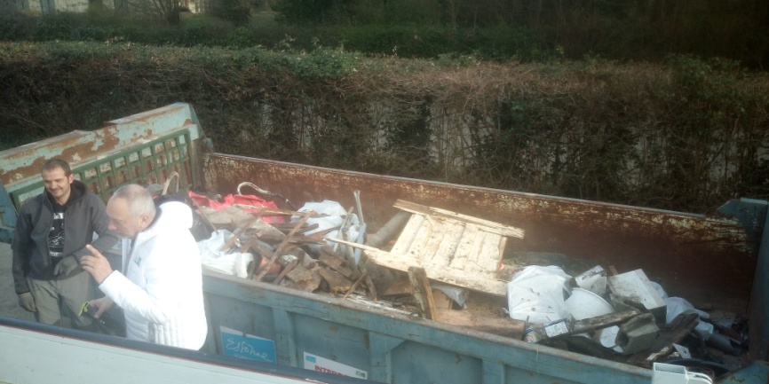
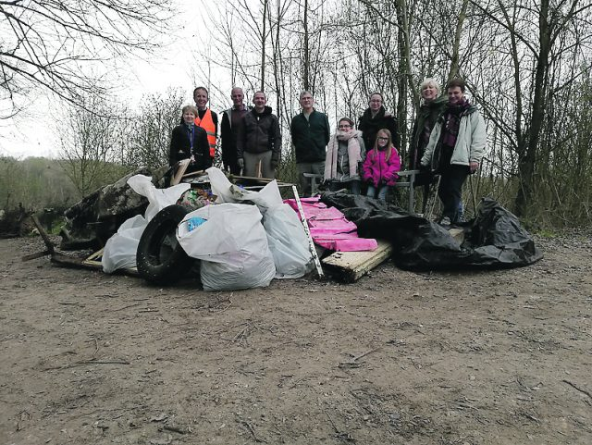

Avril : Chasse aux œufs
Lundi 22 avril 2019, une chasse aux œufs a été organisée pour les enfants du village.
Pendant une heure sur le terrain de sport du village, une quinzaine d’enfants se sont livrés à une chasse aux œufs sous forme de chasse au trésor.

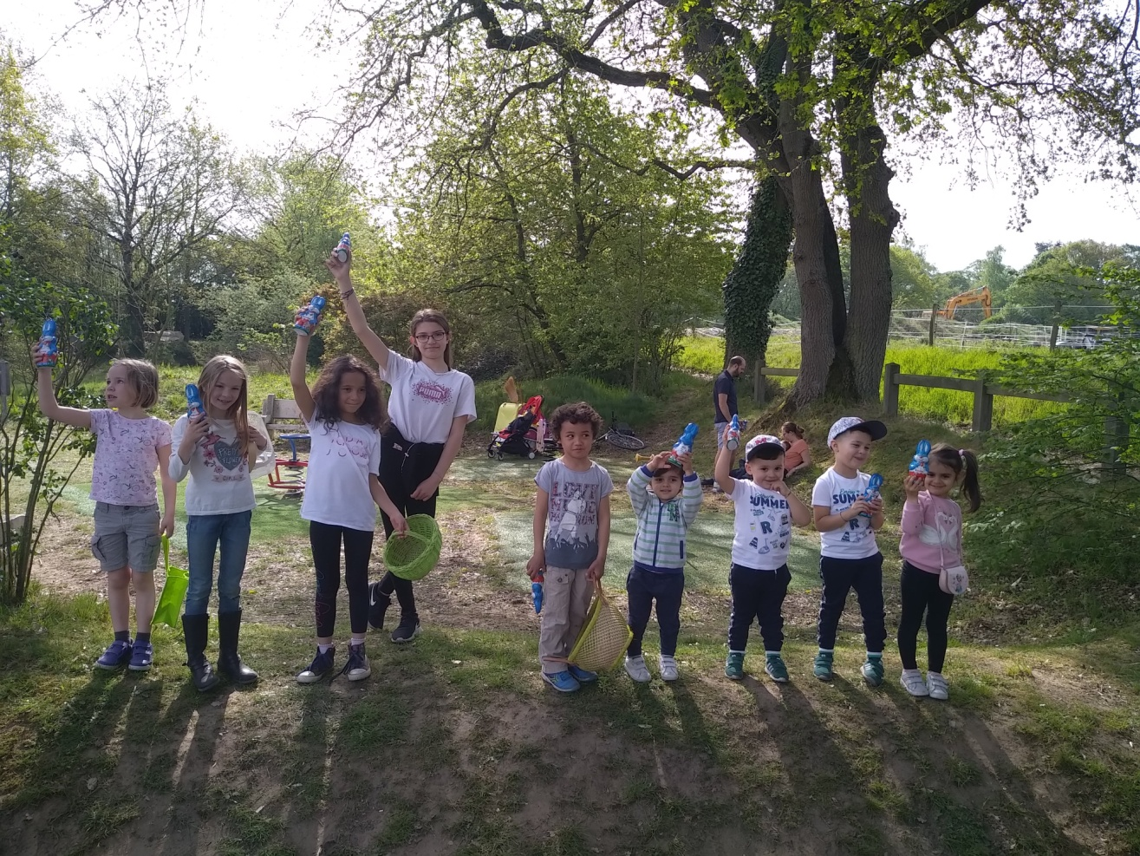

Mai : Fête de nature
Dimanche 12 mai 2019, pour la troisième année consécutive, Martine et Annick accompagnées du comité des fêtes ont organisé la fête de la Nature sur la place de l’église.
Durant cette journée, habitants et visiteurs ont pu participer :
- à une visite de l’arboretum de Segrez,
- une promenade botanique au sein du village,
- aux différents ateliers,
- assister au spectacle «côté jardin» réalisé par Thierry Merle,
- échanger avec des apiculteurs,
- se restaurer à la buvette en dégustant des assiettes essentiellement composées de produits bio et locaux.
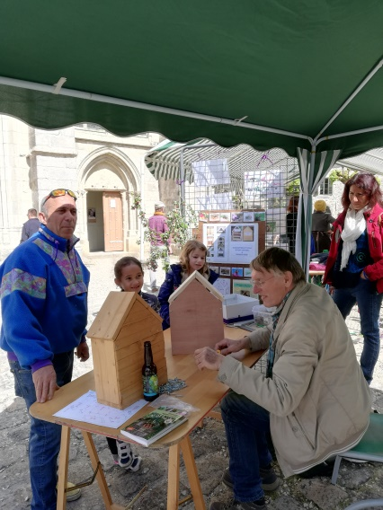
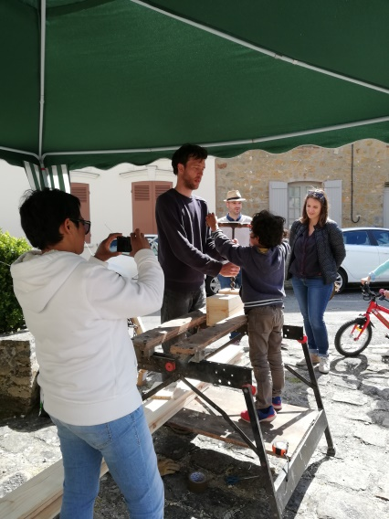

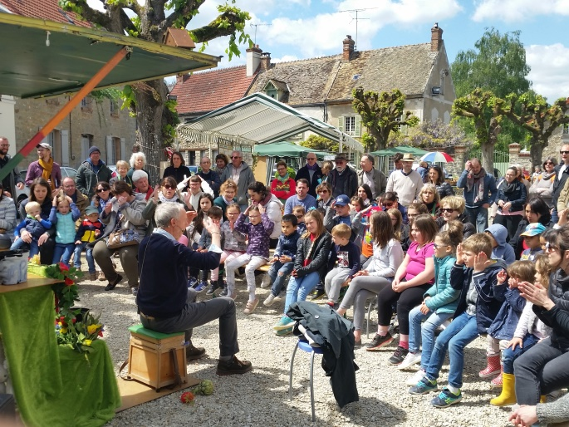
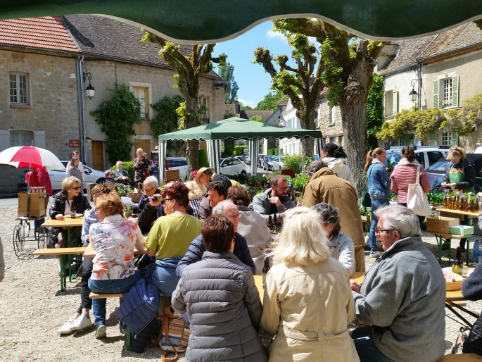

Juin : Fête de la Musique
Vendredi 21 juin 2019, la fête de la musique a été organisée conjointement avec les musiciens du village. Lors de cette soirée des groupes de musiques locales comme Polder ont animé le début de la soirée dans une ambiance conviviale et de partage. Puis nos DJ locaux Eddie et Kévin ont repris le flambeau, le parvis de l’église s’est transformé en piste de danse jusqu’à l’aube.
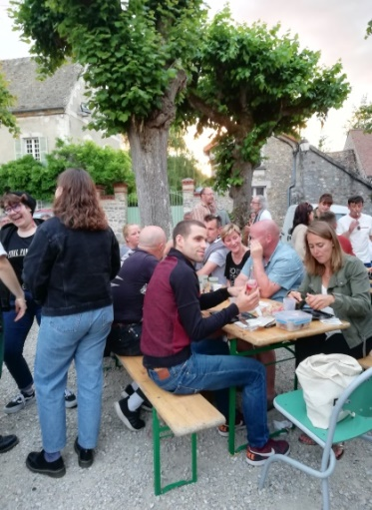
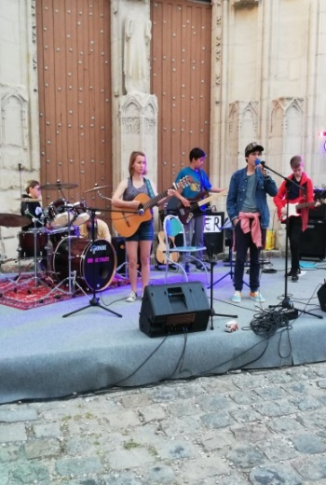
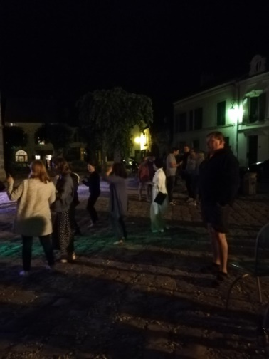
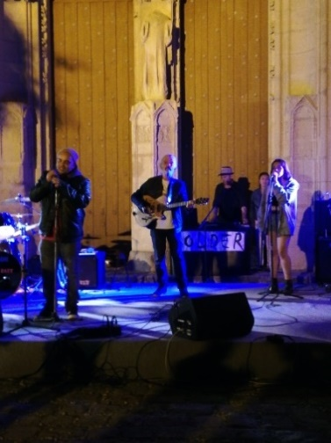

Septembre : Fête du village

- Apéritif dinatoire : Vendredi 6 septembre 2019, un apéritif dinatoire a été organisé sur la place de l’église. Malgré un repli dans la salle des fêtes suite à une averse les habitants du village étaient au rendez-vous.

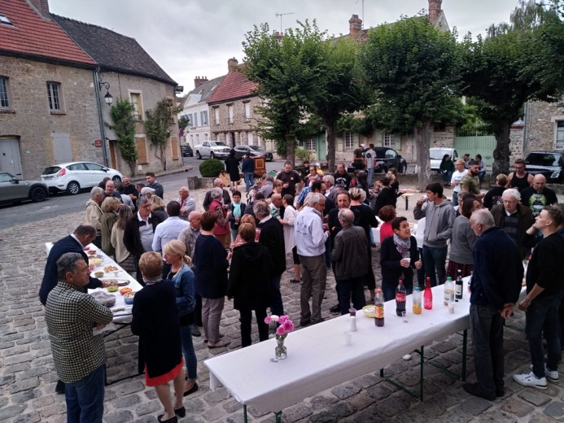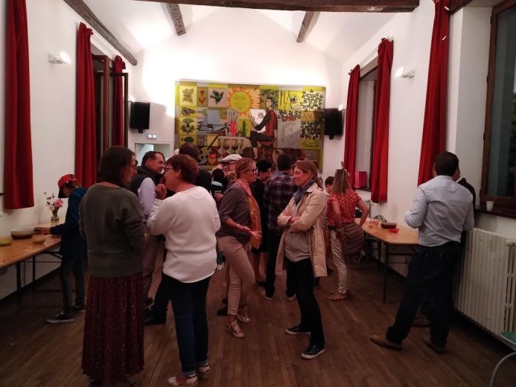

  - Diner dansant : Samedi 7 septembre 2019, le comité des fêtes a organisé une paella géante afin de réunir tous les habitants du village. Pour cet événement nous avons fait appel à un prestataire.
Ce repas fut un succès. 110 personnes se sont réunies pour partager ce moment de convivialité.
Nos DJ locaux Eddie et Kevin ont animé cette soirée et le parvis de l’église s’est transformé une nouvelle fois en piste de danse.

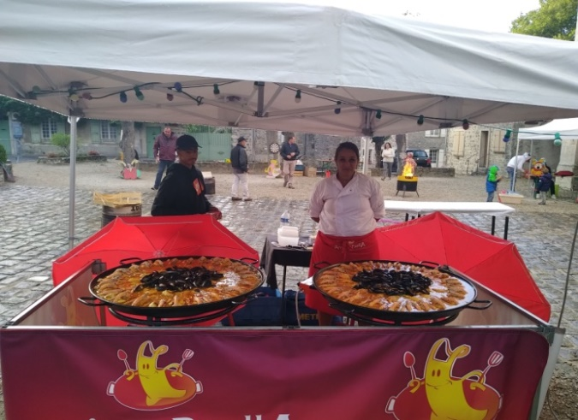
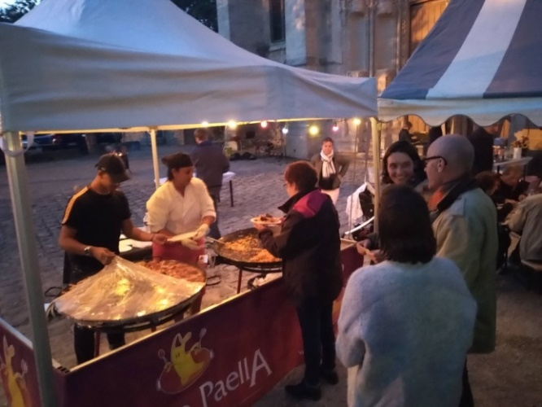

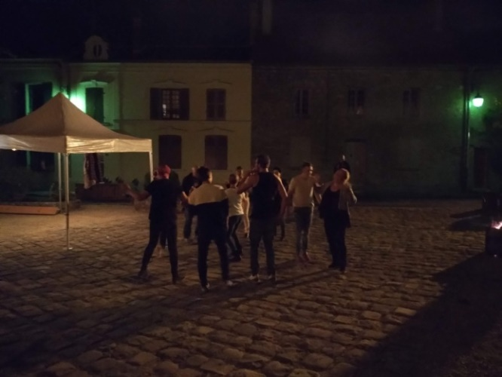
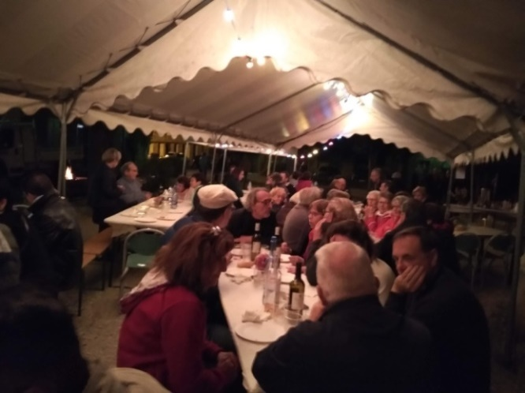

  - inter-village : Dimanche 8 septembre 2019, la deuxième édition de l’inter-village s’est tenue dans notre village suite à notre victoire de l’année dernière entre Villeconin et Saint Sulpice.
Alain Broggio a organisé une multitude d’épreuves (course à pied, football, pétanque… et a mené notre équipe.
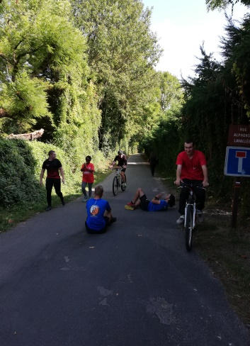
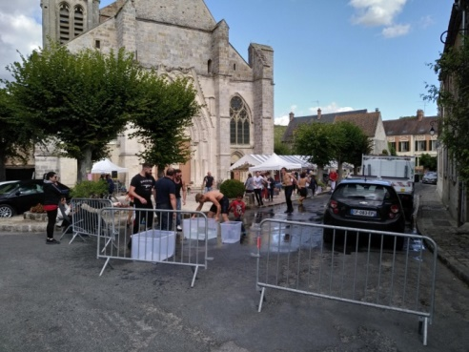
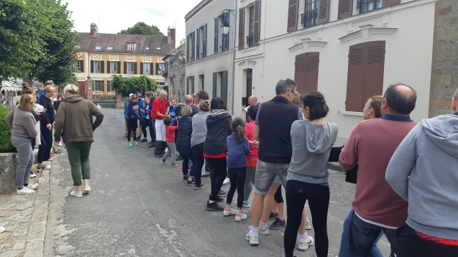

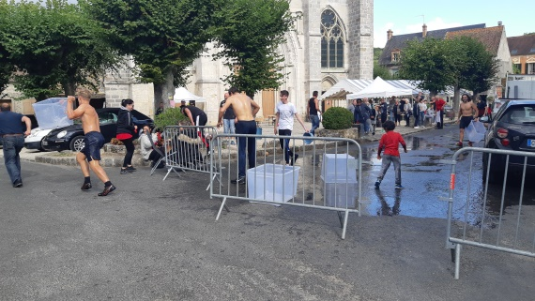

  - Brocante : Dimanche 15 septembre 2019, la brocante annuelle du village a eu lieu avec une augmentation des exposants : 55 exposants pour 318 ml versus 41 exposants pour 220 ml en 2018 et une bonne fréquentation des visiteurs.
Un merci particulier aux enfants de Sylvaine, Pierre et Françoise pour leur aide précieuse pour l’installation et la tenue de la buvette pendant toute cette journée.

Octobre : Halloween
Jeudi 31 octobre 2019, le comité des fêtes a conduit une nouvelle fois une chasse aux bonbons auprès des habitants du village qui ont gaté les enfants. Suivi d’une petite collation au sein de la salle des fêtes tout spécialement décorer pour l’événement.
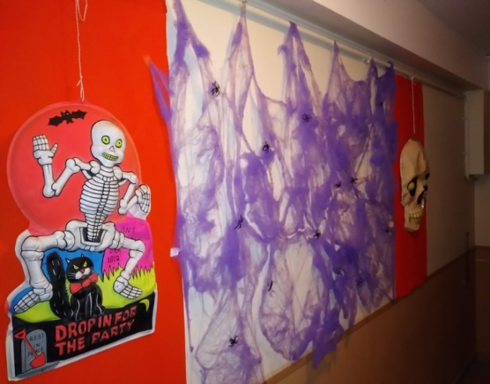
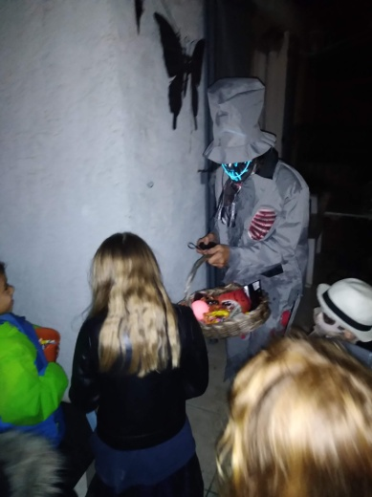

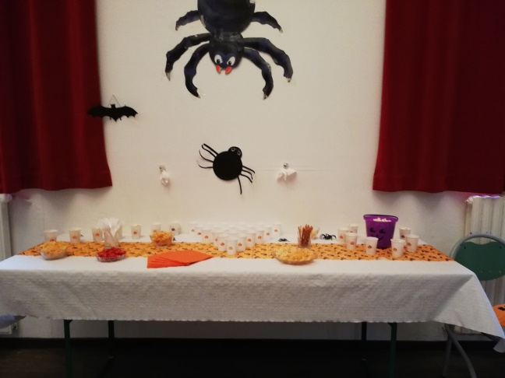
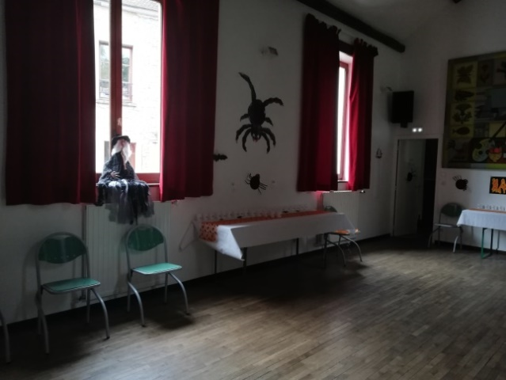
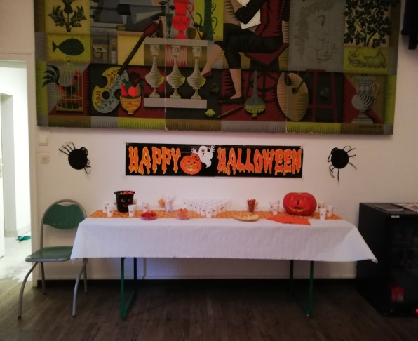

Novembre : Beaujolais nouveau
Jeudi 22 novembre 2019 et comme à son habitude, le comité des fêtes à fêter le beaujolais nouveau dans la joie et la bonne humeur.
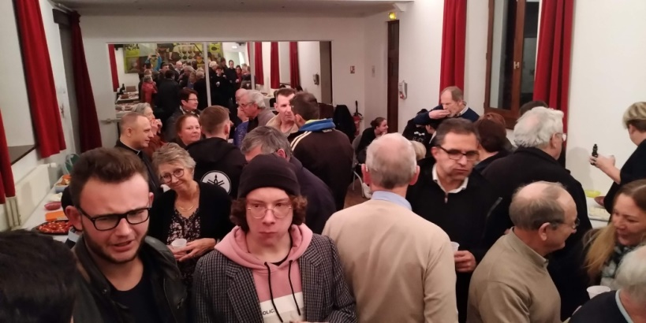
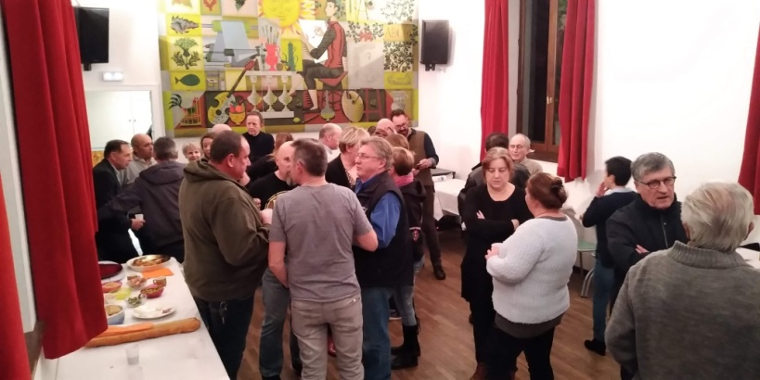

Décembre : Noël
Cette année et comme l’année dernière, les habitants du village ont participé à la fabrication et à l’installation des décorations de noël de notre village, samedi 14 décembre le temps d‘un après-midi, nos trois conteurs Kevin, Thomas et Mathieu ont lus des contes de noël. Un goûter a été partagé entre petits et grands.
Encore merci à Pierre et Sylvaine pour se magnifique sapin qui a enchanté tout le village.
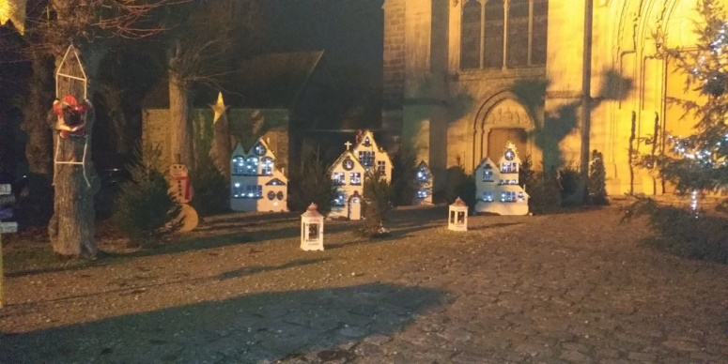
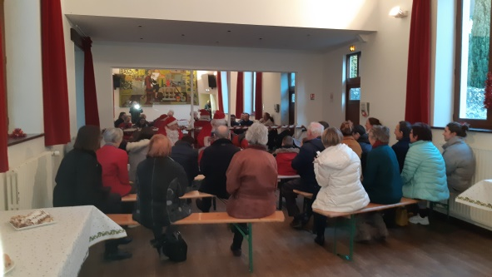

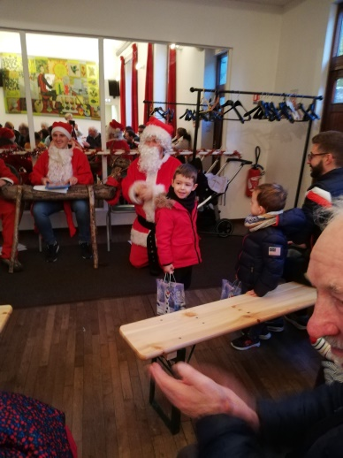
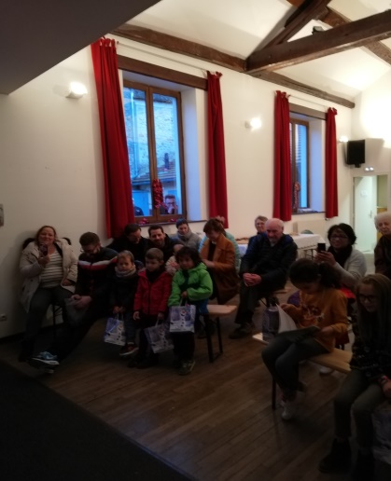
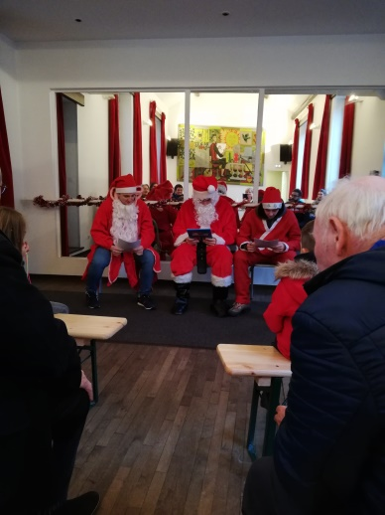

Un grand merci !!!! - Pour tous ces moments de partage avec anciens et nouveaux Saint Sulpiciens.

Quelques pistes d’investissement pour les manifestations à venir :

- Barnums : la ville de Brétigny sur Orge ne se débarrasse pas de ses barnums. Mathieu attend une réponse de Villeconin pour savoir où ils les ont acheté et à quel prix

- Ecocup (Gobelets en plastique réutilisables et personnalisables) Ok pour en acheter et demander une caution lors de l’utilisation aux manifestations – La caution sera rendue lors de la restitution de l’Ecocup

- Faitout achat effectué, cafetière Cyrille va regarder

- Faire une pépinière de sapins de Noël Ok mais reste à voir avec la mairie pour un emplacement
Le rapport financier en euros

La situation financière au 31/12/2018 : 3 394.22
Exercice 2019
Recettes : 7 385.29
Dépenses : 5 454.53

Résultat de l’exercice 2019 1 930.76
La situation financière au 31/12/2019 : 5 324.98

Solde trésorerie 31/12/2019 |  |  |  | 5 439.76
dont Caisse |  |  |  | 88.68
dont Banque |  |  |  | 5 351.08
Ecart : situation financière / solde trésorerie |  |  |  | -114.78
Chèques non encore encaissés : |  |  |  | 114.78
n° 58 Don caisse des écoles |  |  |  | 50.00
n° 61 Rbt. A.Broggio achat boîtes en plastique |  |  |  | 64.78

Le résultat de l’exercice 2019 se décompose de la façon suivante :

 | Recettes | Dépenses | Net 2019 | Dont Recette buvette 2019 | Net 2018
Village propre (24 mars) |  | 10.90 | -10.90
Chasse aux œufs (22 avril) |  | 70.12 | -70.12
Fête de la nature (12 mai) | 1 062.93 | 1 234.55 | -171.62 |  | 294.35
Fête Musique (21 juin) | 91.00 | 131.45 | -40.45 | 91.00 | -208.76
Fête village - apéro (6 sept.) |  | 689.27 | -689.27 |  | -598.09
Fête village - repas et soirée (7 sept.) | 1 689.00 | 1 294.81 | 394.19 | 158.00
Fête village - Tournoi intervillages (8 sept.) | 131.50 | 185.46 | -53.96 | 131.50
Brocante (15 sept.) | 2 160.86 | 512.54 | 1 648.32 | 888.86 | 1 103.64
Fête Peinture |  |  |  |  | -72.38
Halloween (31 oct.) |  | 67.42 | -67.42 |  | -9.22
Beaujolais (22 nov.) |  | 284.85 | -284.85 |  | -271.57
Noël (14 déc.) |  | 448.06 | -448.06 |  | -565.91
Subventions Mairie | 2 250.00 |  | 2 250.00 |  | 500.00
Assurances |  | 111.67 | -111.67 |  | -109.74
Frais bancaires tenue comptes |  | 0.00 | 0.00 |  | 20.40
cotisation annuelle carte visa |  | 0.00 | 0.00 |  | 0.00
Divers |  | 313.43 | -313.43 |  | -219.62
Dons |  | 100.00 | -100.00 |  | -100.00
Total de l'année 2019 | 7 385.29 | 5 454.53 | 1 930.76 |  | -236.90

Le résultat de l’exercice 2019 est bénéficiaire de 1 930,76 euros, principalement dû à la subvention de la mairie le reste des recettes (brocante, repas fête du village…) venant pratiquement compenser les dépenses.

Divers

- Proposition concernant le bureau :

- mise à jour du statut de l’association datant de 1977/78 avec entre autre :
  - renouvellement du bureau tous les trois ou cinq ans plutôt tous les trois ans
  - limiter la composition du bureau à 3 ou 4 personnes : Ok
- 1 Président
- 1 Vice-président
- 1 Secrétaire - trésorier (e)
- 1 Secrétaire - trésorier (e) adjoint

La réécriture des nouveaux statuts ont été présentés en séance. Il a été convenu que chacun relise le document et nous fasse un retour sur d’éventuelles modifications ou pas au plus tard pour le 24 février 2020.

Après cette date nous déterminerons une date d’assemblée générale extraordinaire pour acter définitivement des nouveaux statuts de l’association que nous déposerons à la sous-préfecture en même temps que la modification du bureau

  - renouvellement du bureau pour 2020 : déjà en configuration des nouveaux statuts

- Président : Mathieu Gouirand
- Vice-président : Jean Louis Gouirand
- 1 secrétaire - trésorier (e) : Lydie Peyrottes
- 1 Secrétaire - trésorier (e) adjoint : voir avec Françoise Thueux - Françoise est OK pour être secrétaire - trésorière adjointe

- Site internet : Proposition présentation de notre espace : voir avec Patricia pour mise à jour

- Logo comité des fêtes : Alain a proposé une tête de renarde en lien avec « la renarde » rivière qui traverse notre village avec le sigle du Comité Des Fêtes de Saint Sulpice de Favières

Cette proposition a été actée par l’ensemble des personnes présentes Alain doit nous le transmettre
Nb c’est ce logo que nous mettrons sur nos courriers, Ecocup…

- Communication : afin de communiquer plus facilement entre tous les membres du comité des fêtes demande de création d’un groupe comité des fêtes via Whats App OK à l’unanimité

Propositions des manifestations 2020

1er semestre :

- Village propre : ramassage tous les deux ans ok

- Saint Patrick : samedi 21 mars 2020 ok date - Bière offerte - demandera la participation aux
habitants pour ramener du salé ou du sucré

- Chasse aux œufs : dimanche 12 avril 2020 ok date

- Fête de la nature : dimanche 24 mai 2020 ok date en attente d’une proposition de date par
Martine et Annick pour une réunion un samedi

- Fête de la musique : message de Charlyne :
« Savoir si vous souhaitez organiser la fête de la musique avec nous ? Le gala est le samedi 20 juin 2020 je pensais faire un gala de 1h30 et pourquoi pas après faire une soirée dansante et si vous voulez vous faire un peu d'argent vendre de quoi grignoter sandwich etc ... le parquet sera déjà sur place sa évite de le monter démonter à toi de voir bonne journée charlyne »

La proposition de Charlyne a été actée à l’unanimité. Il a été convenu qu’à l’issue de cette manifestation nous ferions un don à Charlyne (montant à définir)

2ème semestre :

- Fête du village : vendredi 4 septembre 2020 : apéritif OK date
samedi 5 septembre 2020 : repas + soirée dansante OK date + faire un sondage auprès des habitants en proposant 4 plats principaux (Chili ou couscous ou jambalaya poulet ou choucroute) afin de voir celui qui aura le plus de voix
dimanche 6 septembre 2020 : Tournoi pétanque ok date + buvette/ restauration ex : frites/merguez + prévoir un prix pour le 1er ex : 1 jambon de pays...)
- Brocante : dimanche 13 septembre 2020 ok date
- Halloween : samedi 31 octobre 2020 ok date
- Beaujolais : vendredi 20 novembre 2020 ok date
- Noël : samedi 13 décembre 2020 ok date

Pour se renouveler dans les manifestations : Idées pour l’année prochaine :
- Chasse aux trésors
- Randonnée gourmande
- Randonnée vélo

Le bureau demandera à la Mairie, l’affichage du compte-rendu et la consultation sur place du rapport moral, d’activité et financier 2019 du Comité des Fêtes.

La séance est levée à 22h30.

Rédigé le 03 février 2020

Mathieu Gouirand
Président du Comité des Fêtes

